ГОУ ЦО № 1460 ЮВАО города Москвы

Воспитательная система
8 «г» класса

Подготовила:
классный руководитель
Аникеева Н. В.

2011- 2012 учебный год

1.Пояснительная записка.

Воспитательная система класса - это способ организации жизнедеятельности и воспитания членов классного сообщества, представляющий собой целостную и упорядоченную совокупность взаимодействующих компонентов и способствующий развитию личности и коллектива.

Василий Александрович Сухомлинский видел великую силу воспитания в этическом поучении, «когда воспитатель сам является опорой и светочем для тех, кто не знает веры в человека или теряет опору и путеводный огонек». Для этого воспитателю «надо самому быть истинным Человеком - жить правильно, любить людей, высоко хранить свое достоинство патриота, гражданина, труженика, сына или дочери, матери или отца». Сухомлинский сформулировал четыре правила, соблюдение которых делает человека воспитуемым:
- первое правило - радость, счастье, жизнерадостное мировосприятие;
- второе правило — окружающая воспитывающая среда (природа, люди);
- третье правило - глубокая вера в другого человека;
четвертое правило - красота, духовная жизнь в мире прекрасного, красота человеческого духа.
В основу системы были положены следующие принципы и подходы:
--принцип природосообразности – надо принимать ребенка таким, каков он есть;
--принцип целостности охватывает образ окружающего мира, образ себя, урочную и внеурочную деятельность;
--принцип сотрудничества – работа строится на отношениях партнерства, уважения, доверия;
--принцип успешности - оптимистический настрой жизни ребенка должен опираться не только на коллективные успехи класса, но и на собственные достижения.
--деятельностно-отношенческий подход – в деятельности изменяются, укрепляются отношения между воспитанниками;
--личностно ориентированный подход – уважение личности ребенка, его индивидуальности, бережное отношение к его мыслям, чувствам, ожиданиям.

Основные категории воспитательной программы.
Цель: создание условий для разностороннего развития личности, социально адаптированной, готовой к самоопределению, ориентированной на саморазвитие и созидательную деятельность.
Воспитательные задачи:
- создавать в классном коллективе комфортную, доброжелательную атмосферу, способствующую всестороннему развитию личности обучающихся, раскрытию и реализации их способностей, творческой инициативе, формированию у воспитанников активной жизненной позиции и обеспечивающую социализацию личности каждого ребенка;
- развивать у учащихся познавательный интерес, потребность в образовании и самообразовании, самоорганизации и стремление к самопознанию;
- оказывать помощь в профессиональном самоопределении;
- формировать у учащихся значимости их физического и психического здоровья, стремление к здоровому образу жизни, созданию крепкой здоровой семьи;
- воспитывать чувство гражданской ответственности, патриотизма, толерантности, стремления к осознанию и присвоению общечеловеческих и семейных ценностей.
На этих правилах, цели и задачах и построена воспитательная система класса.
НАЗВАНИЕ:
«Я – патриот своей страны»



2. Направления воспитательной работы

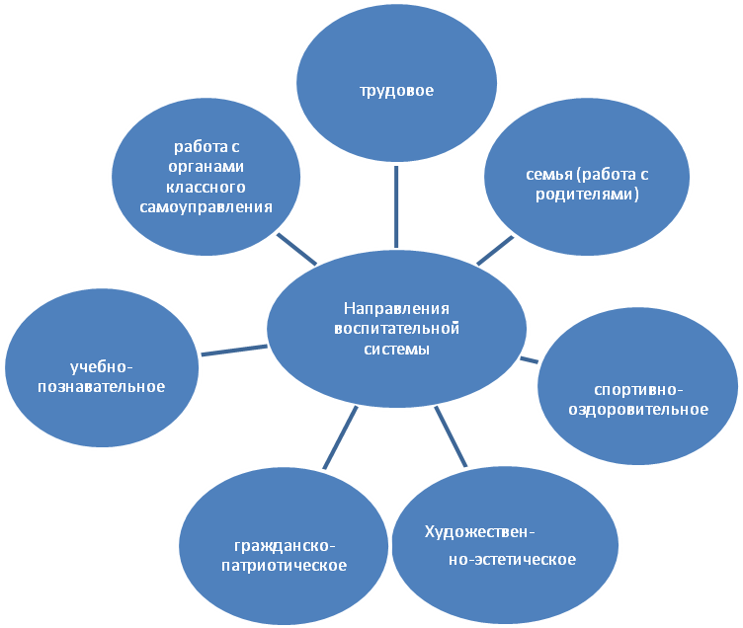

1. Учебно – познавательный (духовно – нравственный)
Цель научить детей любить людей и жизнь, приобщать их к национальным и общечеловеческим ценностям; оказание помощи ученикам в развитии способности действовать целесообразно, мыслить рационально и эффективно использовать свои интеллектуальные умения; на развитие мыслительных способностей учащихся, на выявление и развитие индивидуальных творческих задатков и способностей детей.

Задачи:
-определить принципы (правила) жизнедеятельности в классном коллективе
и в коллективе вообще;
- развивать коммуникативные возможности учащихся, умения правильного общения в обществе;
-развивать способность анализировать поступки других и свои, опираясь на духовный эталон, воспитывать этические нормы поведения, нравственные качества личности;
-воспитывать любовь стране, Родине, труду, уважение к книге, к природе, к окружающим людям;
- воспитывать нравственные ценности, уважение девочек к мальчикам, мальчиков к девочкам, детей к взрослым;

Формы работы: клуб общения, беседа, дискуссия, круглый стол, диалог, классные и школьные массовые мероприятия, тематические недели; тематические викторины; практические занятия; олимпиады по предметам; библиотечные и музейные уроки; уроки творчества, КВН, игры.

2. Семья (семья и школа как партнеры)
Цель организовать сотрудничество родителей и педагогов в формировании личности, на создание благоприятной атмосферы общения, нацеленной на преодоление конфликтных ситуаций в системе «учитель—ученик-родитель».
Направления работы с родителями:
- Установление и поддержка постоянной связи с родителями.
- Выработка единства требований семьи и школы к воспитанию личности ребенка.
- Привлечение родителей к организации работы с классом.
Процесс становления личности - процесс сложный. Без союза с родителями не обойтись самому опытному педагогу. Задача совместной деятельности учителя и родителей – создание воспитывающей среды, обеспечение единства требований школы и семьи. Я придерживаюсь следующих принципов:
- полное взаимопонимание и согласованность действий;
- постоянный контакт с родителями;
- опора на положительные черты в каждом ребенке.
Взаимодействие школы и семьи – решающее условие обновления системы воспитания в наше время. Учитель – ученик – родитель – вот что поможет сохранить желание учиться, укрепит веру в себя, позволит строить педагогический процесс на принципах гуманно-личностного подхода к детям.

Формы работы: беседа, классный час, устный журнал, круглый стол, анкетирование, диагностика, диспут.
Основные формы работы с семьей: групповые и индивидуальные.
Групповые формы работы с родителями:
  - организационные
  - тематические
  - итоговые
Индивидуальные формы работы с родителями:
- беседы с родителями
- консультации (групповые и тематические)
А также:
- различные наглядные формы повышения педагогической культуры родителей (информационные стенды, печатные памятки);
- совместные с родителями внеклассные мероприятия (праздники, турпоходы, соревнования, поездки в театр)
3. Спортивно - оздоровительный
Цель развитие духовных и физических возможностей личности школьников, на формирование прочных основ их нравственного и здорового образа жизни.
Задачи: формировать у учащихся культуру сохранения и совершенствования собственного здоровья;
знакомить учащихся с опытом и традициями предыдущих поколений по сохранению физического и психического здоровья;

Формы работы: беседы, спортивные мероприятия; ролевые игры; практические занятия; тренинги, устный журнал.

4. Художестенно-эстетическое направление
Цель: создание условий для проявления учащимися класса инициативы и самостоятельности, ответственности, на развитие интереса учащихся к внеурочной деятельности.
Задачи:
- создание условий для равного проявления творческих способностей учащимися класса своих индивидуальных способностей во внеурочной деятельности;
- использование активных и нестандартных форм внеклассной деятельности учащихся, отвечающих их интересам, возможностям и творческим способностям;
развитие способностей адекватно оценивать свои и чужие достижения, радоваться своим успехам и огорчаться за чужие неудачи
Формы работы: праздники, тематические вечера, уроки творчества, оформление и дизайн различных мероприятий, создание газет.

5. Гражданско – патриотическое направление
Цель: создать условия для развития личности, обладающей чувством ответственности за судьбу страны.
Задачи:
-осуществлять патриотическое, нравственное и эстетическое воспитание, формировать у детей чувство родины, национального самосознания, развивать основы исторического мышления;
-воспитывать чувство гордости за свою Родину, готовность ее защищать;
- дать представления о государственных символах (герб, флаг, гимн) и о традиционных символах русского народа;
- чтить героические подвиги своих предков, ценить историю своей земли, дорожить ее памятниками;
-дать детям первоначальные правовые знания;
-прививать любовь к своему городу, знать его историю;

Формы работы: беседы; интеллектуальные игры; изучение Конвенции о правах ребенка; экскурсии; посещение школьного музея; встречи с ветеранами; просмотр фильмов; поездки по историческим местам, подготовка тематических газет, линеек, выставок; проведение классных часов и уроков русского языка и литературы на базе школьного музея; подготовка к конкурсу строя и песни; организация игровой программы «Вперед, мальчишки».

- Ученическое самоуправление в классе
Ученическое самоуправление в классе осуществляется через творческие группы (Центры), что является наиболее приемлемой формой, т.к. предполагает добровольное объединение учащихся в группы по интересам.
Каждая группа занимается планированием и организацией КТД, традиционных школьных дел по основным направлениям работы школы.

Содержание деятельности структурных компонентов ученического самоуправления класса.

Общее Собрание Друзей. Высший орган ученического самоуправления города Друзей (учащихся 8 класса).
Классная Дума планирует классные дела, готовит сценарии дел и мероприятий,заслушивает и доносит информацию классу от руководителей Школьного самоуправления, вожатого, оценивает результаты деятельности Центров органов самоуправления школы и класса, утверждает правила, памятки и другие документы для жителей города Друзей, осуществляет выполнение решений Общего собрания Друзей.
Центр Науки и знаний организует взаимопомощь в учении, планирует, организует и проводит познавательные дела в городе, проводит "городские" конференции, участвует в подготовке дней науки и творчества, ведет учет интеллектуальных достижений жителей города Друзей.
Пресс – центр собирает и обрабатывает информацию других Центров и служб, ведет работу по подготовке к публикации сообщений и новостей из города Друзей в общешкольной газете; информирует учащихся о событиях, происходящих в ЦО № 1460, проводимых в нём конкурсах, соревнованиях и сообщает об их результатах;
Центр труда и заботы планирует и организует работу добровольческого отряда (помощь школьной библиотеке, шефство над ветераном Великой Отечественной войны), контролирует деятельность дежурных по классу, вносит предложения по ее улучшению; организует учеников для помощи школе в различных хозяйственных работах (субботник, ремонт мебели, генеральная уборка и т.д.).
В рамках Центра труда и заботы действует комитет "Уютный дом", который организует работу по озеленению клумб, по уходу за классным кабинетом, занимается его благоустройством.

- Трудовое направление.

Цель: Организация общественно – полезного труда: генеральные уборки класса, субботники, озеленение пришкольной территории (клумб), починка мебели.

Задачи:
      - Систематическое участие в акциях и трудовых десантах по поддержанию чистоты школы, класса, пришкольной территории.

      - Осуществляет помощь по организации и контролю дежурства по классу;

3. Организует и проводит генеральные уборки в конце каждой четверти;

4. Контролирует соблюдение учащимися единых требований школы, также контролирует соблюдение требований к внешнему виду учащихся;

5. Оказывают активное участие в организации и проведении общешкольных субботников и иных мероприятий.

Формы работы: проведение генеральных уборок, озеленение пришкольных клумб, работа на субботниках, проверка наличия школьных принадлежностей и формы.

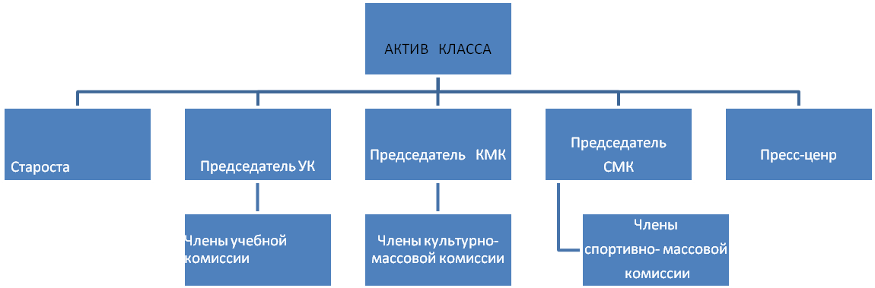

С Е Н Т Я Б Р Ь
Месячник по благоустройству школьной территории

Направление | 1 неделя | 2 неделя | 3 неделя | 4 неделя
Учебно  -  познавательное  (духовно-нравственное) | День Знаний. | Классный час «Куликовская битва». | Подготовка к диспуту на тему «Что значит быть счастливым». | Диспут «Что значит быть счастливым».
Гражданско  -  патриотическое | День солидарности в борьбе с  терроризмом.  Минута памяти. | Подготовка к классному часу на тему «Куликовская битва». | Подготовка к празднования 7-летия школьного музея.
Художественно  -  эстетическое | Подготовка газет на тему «Слово об учителе». |  |  | Подготовка ко Дню Учителя
Спортивно  -  оздоровительное |  | Классный час «Как правильно питаться», правила поведения в столовой. | Кл. час «Международный день туризма». ПДД
Трудовое | Организация дежурства по классу. ППБ. |  |  | Уборка на пришкольном  участке
Работа с органами  классного  самоуправления | Выборы, распределение обязанностей | Коррекция плана воспитательной работы на первую четверть | Выборы представителей от класса в органы школьного ученического самоуправления.
Семья и школа как партнеры | Индивидуальные беседы |  | Родительское собрание, выборы родительского комитета | Индивидуальные беседы с родителями новичков класса

О К Т Я Б Р Ь
Месячник по правилам дорожного движения

Направление | 1 неделя | 2 неделя | 3 неделя | 4 неделя
Учебно  -  познавательное | Акция «Помоги учиться» | Неделя  географии | День гимназиста. | Неделя биологии
Гражданско  -  патриотическое | Кл. час «Международный день пожилых людей». | Посещение школьного музея «Авиации и космонавтики», викторина «Космический калейдоскоп» | Неделя добрых дел | Посещение школьного музея «Авиации и космонавтики».
Художественно  -  эстетическое | День Учителя
Спортивно  -  оздоровительное |  | Цикл бесед по правилам дорожного движения
Трудовое | Работа на пришкольном участке (клумба). |  | Подготовка к смотру кабинетов. | Генеральная уборка
Работа с органами  классного  самоуправления | Работа с трудовым и организационным сектором. | Проверка состояния учебников. |  | Организация генеральной уборки.
Семья и школа как партнеры | Составление социального паспорта класса. | Помощь в укреплении материально-технической базы школы

Н О Я Б Р Ь
Месячник профилактики преступлений, правонарушений и
безнадзорности

Направление | 1 неделя | 2 неделя | 3 неделя | 4 неделя
Учебно  -  познавательное | Пополнение библиотечного фонда | День школьной библиотеки. | Неделя математики
Гражданско  -  патриотическое | Акция «Лучик в сердце твоем» - помощь детскому дому. | Цикл бесед «Права детей-забота государства» ППБ | Кл. час «Принципы толерантности. День уважения и терпения».
Художественно  -  эстетическое | Подготовка к конкурсу презентаций «Быть учителем – это прекрасно». | Конкурс презентаций «Быть учителем – это прекрасно». |  | ППД беседа
Спортивно  -  оздоровительное | Кл. час «Любимый вид спорта» |  |  | Конкурс плакатов, рекламных слоганов и так далее на тему «Откажись от курения».
Трудовое | Акция «Как живешь, учебник»?
Работа с органами  классного  самоуправления | Спортивный сектор. Подготовка классного часа. | Коррекция плана воспитательной работы на вторую четверть
Семья и школа как партнеры |  | Анализ успеваемости за  1 четверть.  Индивидуальные встречи. | Родительское собрание

Д Е К А Б Р Ь
Месячник профилактики наркомании и СПИДа

Направление | 1 неделя | 2 неделя | 3 неделя | 4 неделя
Учебно  -  познавательное | Неделя  физики | Викторина «И вовек не смолкнет слава о защитниках Москвы». | Брейн-ринг «Зона риска».
Гражданско  -  патриотическое | День героев Отечества | Урок мужества. 69 –летие битвы под Москвой. |  | Экскурсия в музей обороны Москвы.
Художественно  -  эстетическое |  |  | Подготовка к Новогодним праздникам | Костюмированный день. Новогодний вечер.
Спортивно  -  оздоровительное | Тематические беседы «СПИД и ВИЧ», «Наркотики и мы». | Беседы о ЗОЖ (режим дня) ПДД, | Первенство по волейболу.
Трудовое |  |  | Украшение класса | Генеральная уборка
Работа с органами  классного  самоуправления | Подготовка к новогодней кампании. | Подготовка к новогодней кампании | Подготовка к новогодней кампании | Отчёт о работе центров по направлениям
Семья и школа как партнеры | Работа с родительским активом

Я Н В А Р Ь
Месячник профориентационной работы с учащимися

Направление | 1 неделя | 2 неделя | 3 неделя | 4 неделя
Учебно  -  познавательное |  | Кл. час «В мире профессий. Год учителя».
Гражданско  -  патриотическое |  | Кл. час «Знаки дорожного движения» |  | Кл. час «Есть ли героические профессии в наше время?
Художественно  -  эстетическое |  |  | Конкурс рисунков «Рождественские узоры»
Спортивно  -  оздоровительное |  | Беседы о ЗОЖ..  (о правльном питании)
Трудовое |  |  |  | Генеральная уборка кабинета.
Работа с органами  классного  самоуправления | Собрание класса. Оценка работы актива класса. | Перевыборы актива класса. | Установления рейтинга «Кто лучше всех ведет дневник»
Семья и школа как партнеры |  |  | Индивидуальные беседы. | Работа с родительским комитетом.

Ф Е В Р А Л Ь
Месячник гражданско-патриотического воспитания

Направление | 1 неделя | 2 неделя | 3 неделя | 4 неделя
Учебно  -  познавательное | Итоговый классный час по первому полугодию. |  | Кл. час. «дети могут быть героями?»
Гражданско  -  патриотическое | Кл. час «День разгрома советскими войсками немецко-фашистских войск в Сталинградской битве» | Уроки мужества.  ППБ. |  | 23 февраля.
Художественно  -  эстетическое |  | Подготовка газеты – поздравления для мальчиков. | Праздник «Найди свою половинку» | Масленица «Конкурс блинов».
Спортивно  -  оздоровительное |  |  | «Вперед, мальчишки». Игра.
Трудовое | Генеральная уборка кабинета.
Работа с органами  классного  самоуправления | Подготовка и проведение месячника гражданско-патриотического воспитания. | Подготовка и проведение месячника гражданско-патриотического воспитания. | Подготовка и проведение месячника гражданско-патриотического воспитания | Подготовка к дню самоуправления.
Семья и школа как партнеры |  | Индивидуальные беседы. |  | Рейд «проверяют ли родители дневники учащихся».

М А Р Т
Месячник спортивно-оздоровительной работы

Направление | 1 неделя | 2 неделя | 3 неделя | 4 неделя
Учебно  -  познавательное | Подготовка к конкурсу чтецов, посвященному всемирному дню поэзии. | Акция «Помоги учиться». | Итоговый кл. час. «Рейтинг успеваемости в классе».
Гражданско  -  патриотическое | День самоуправления. |  | ППБ. История пожарной службы. | Викторина на знание ПДД и ППБ, посвященной Всемирному дню Гражданской обороны».
Художественно  -  эстетическое | Подготовка газеты-поздравления для девочек и учителей. | Фестиваль –конкурс детского и юношеского творчества «Веселая радуга». |  | Оформление стендов «Чемпион».
Спортивно  -  оздоровительное | Кл. час «Спорт и я». | Неделя физкультуры и спорта | Конкурс рисунков, сочинений, плакатов, слоганов на тему: «Здоровым быть – это модно». | Оформление стендов «Чемпион».
Трудовое |  | Генеральная уборка кабинета.
Работа с органами  классного  самоуправления | Месячник спортивного сектора.. | Анализ дня самоуправления. | Месячник спортивного сектора
Семья и школа как партнеры |  |  | Индивидуальные беседы.

А П Р Е Л Ь
Дни творчества школы, месячник экологического воспитания

Направление | 1 неделя | 2 неделя | 3 неделя | 4 неделя
Учебно  -  познавательное |  | День космонавтики. |  | Кл. час «Экология и мы».
Гражданско  -  патриотическое | Урок мужества. | Викторина»Дорога к просторам вселенной» (50- летие полета в космос). | ПДД.
Художественно  -  эстетическое | День рождения школы. | День памятных и исторических мест. | Подготовка к фотоконкурсу «Один день из жизни школы»..
Спортивно  -  оздоровительное | Современные виды спорта.
Трудовое |  | Пересадка цветов. | Субботник | Генеральная уборка кабинета.
Работа с органами  классного  самоуправления | Месячник художественно-эстетического центра. | Месячник художественно-эстетического центра | Проверка состояния учебников.
Семья и школа как партнеры  с  родителями |  | Индивидуальные беседы.

М А Й
Месячник противопожарной безопасности

Направление | 1 неделя | 2 неделя | 3 неделя | 4 неделя
Учебно  -  познавательное |  |  | Неделя проектов. | Итоговый классный час.
Гражданско  -  патриотическое | ППБ. «Конкурс плакатов». | 9 мая. Литер-истор. Композиция «Поклонимся великим тем годам...» | Неделя проектов. | Сбор информации о летних каникулах.
Художественно  -  эстетическое | Подготовкам к неделе проектов. |  | Неделя проектов
Спортивно
-
оздоровительное

Трудовое |  | Оформление пришкольных клумб. |  | Генеральная уборка кабинетов.
Работа с органами  классного  самоуправления | Месячник гражданско-патриотического и трудового сектора. |  | Сбор учебников и подготовка к сдаче в библитотеку.
Работа  с  родителями |  | Индивидуальные беседы.

ГОСУДАРСТВЕННОЕ ОБРАЗОВАТЕЛЬНОЕ УЧРЕЖДЕНИЕ
ЦЕНТР ОБРАЗОВАНИЯ № 1460

«СОГЛАСОВАНО» «УТВЕРЖДАЮ»
____ сентября 2010 г. ___ сентября 2010 г.
Зам. директора по В.Р.: Директор ЦО:
Богданова Н.Л. Жуйкова М.Н.

ПЛАН

ВОСПИТАТЕЛЬНОЙ РАБОТЫ

В 7 «Г» классе

на 2010 – 2011 учебный год

Классный руководитель: Аникеева Наталья Викторовна

